Struinen 4e kwartaal 2016

Contactpersonen en adressen deel 1

Het bestuur van de afdeling Waterweg-Noord

Voorzitter en externe contacten: Tom Schoenmakers tel. 010-4703447, Hofsingel 45, 3134 VE Vlaardingen
E-mail: externe-contacten@waterweg-noord.knnv.nl

Penningmeester: Loek Batenburg, tel. 010-5922697
Adriaan Brouwerstraat 11, 3141 JA Maassluis
E-mail: penningmeester@waterweg-noord.knnv.nl
Ledenadministratie: Joost de Kurver, tel. 0174-849509
Hoekse Hillweg 203, 3151 CB Hoek van Holland
E-mail: ledenadministratie@waterweg-noord.knnv.nl

Secretaris: Henk van Woerden, tel. 010-5922071
Lijsterlaan 108, 3145 VL Maassluis
E-mail: secretaris@waterweg-noord.knnv.nl

Bestuurslid: Sjaak Keijzer, tel. 010-4347149

Redactie Struinen: Anneke van der Meulen, tel. 010-4715415
Koekoekslaan 69, 3121 XJ Schiedam
E-mail: redactie-struinen@waterweg-noord.knnv.nl (kopij Struinen)
Redactiecommissie: Anneke van der Meulen en Frank van Alphen

De contributie bedraagt m.i.v. 01-01-2015:
€ 32,00 voor leden,
€ 11,00 voor huisgenootleden,
€ 16,00 voor jeugdleden (tot 25 jaar),
€ 11,00 voor leden van andere afdelingen (Struinenabonnee).
IBAN-nr. NL44 INGB 0000 3374 67 ten name van KNNV afd WaterwegNoord te Maassluis. Opzegging lidmaatschap vóór 1 december. Mocht er iets mis zijn met de bezorging van Struinen, neem dan even contact op.

Natuurcentrum “de Boshoek”, Bospad 3, Schiedam Noord (achter het Bachplein), tel. 010-4702050. E-mail: info@natuurcentrumdeboshoek.nl. Website van de Boshoek: www.natuurcentrumdeboshoek.nl.
Openingstijden: zaterdagochtend van 10.00 uur tor 14.00 uur. Voor activiteiten zie Struinen en de website.
Bereikbaar met tramlijn 21 of 24, uitstappen halte Bachplein.

Vormgeving omslag: Joost de Kurver

Inhoud

Contactpersonen en adressen deel 1 1

Algemene excursie Reeuwijkse Hout 3

Algemene lezing door Stef van Rijn over aalscholvers 4

Snertwandeling 5

Sluitingsdatum kopij Struinen 1e kwartaal 2017 6

Geluid van de Plantenwerkgroep, de PWG 8

Bijzondere plantensoorten juni – september 2016 10

Bijzondere waarnemingen juni – augustus 2016 11

Programma Overzicht 16

Contactpersonen en adressen deel 2 22

Algemene excursie Reeuwijkse Hout
op zaterdag 8 oktober 2016
De Reeuwijkse Plassen vormen een zeer gevarieerd gebied met grote en kleine plassen, moerasland met rietkragen, weiland en moerasachtige bossen zoals het Reeuwijkse Hout.
We hopen dan ook vogels, trekvogels en wintergasten te zien en verschillende planten en boomsoorten. Ook is het natuurlijk de tijd voor paddenstoelen.

We verzamelen om 09.00 uur op de parkeerplaats bij MotoPort, Nieuwpoortweg 2 in Schiedam.
Aanmelden bij Sjaak Keijzer tel. 06-1311.0041.
Waterdichte schoenen of laarzen aanbevolen en een verrekijker kan ook van pas komen.

Algemene lezing Stef van Rijn op donderdag 17 november 2016
Aalscholvers in Nederland, concurrent voor de visserij of graadmeter voor de ecologie van onze wateren.

Het had weinig gescheeld of aalscholvers waren zo'n beetje uitgestorven in Nederland. Jacht, uitroeiing en de vervuiling van ons oppervlaktewater met o.a. zware metalen had de soort eind jaren zestig bijna de das omgedaan. Vanaf eind jaren zeventig konden aalscholvers uit het diepe dal kruipen en vandaag de dag zijn ze overal in het land te zien. Maar hoeveel zijn het nu eigenlijk en nemen ze nog steeds toe? En zijn ze werkelijk een groot probleem door schade aan de visstand. Of is de soort juist een indicator voor de ecologische toestand van het water. In deze lezing wordt uitgebreid ingegaan op jarenlange studie van aantallen, verspreiding en voedsel in het IJsselmeergebied en in de Voordelta onder Rotterdam.

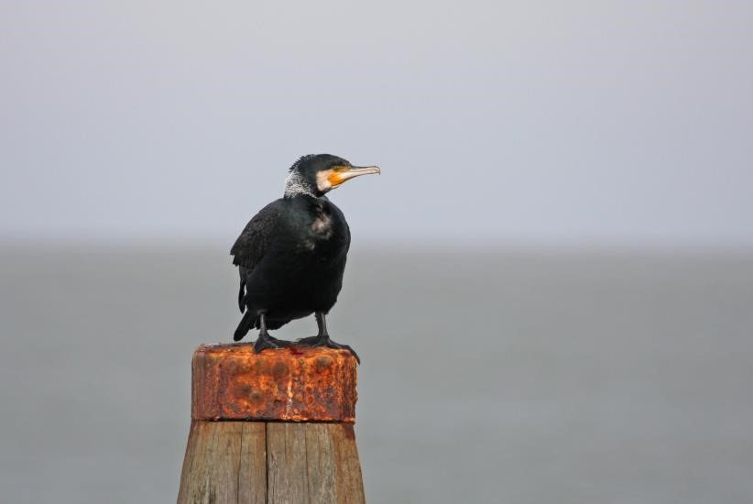

Stef van Rijn is projectmedewerker bij Delta Projectmanagement, een bedrijf, dat de overheid adviseert bij ecologische vraagstukken.
Verder doet hij al jaren onderzoek naar roofvogels als wespendief en sperwer. Hij is daar zó druk mee dat hij alleen in de winterperiode tijd heeft voor lezingen.
Zoals we ook 2 jaar geleden al hebben gemerkt is hij een bevlogen verteller, die ook nog eens prachtige beelden (ook bewegende) kan laten zien. Toen ging het over de wespendief en de rode wouw en ik wil hem graag vragen naar de laatste ontwikkelingen hierover.

Tom Schoenmakers

Snertwandeling op zondag 18 december 2016

Beleef de veelzijdigheid van de stadsnatuur aan de rand van Schiedam.

Waren we vorig jaar met de snertwandeling in Vlaardingen, dit jaar willen we vanuit onze thuisbasis De Boshoek de omgeving verkennen langs de noordrand van Schiedam, te beginnen bij Kethel.
Waarom zou je ver weg gaan als er dichtbij zoveel te zien is. Het is een veelzijdig gebied en waarschijnlijk zien we samen genoeg om toch nog tijd te kort te komen.
Na het wandelen wacht ons dan in de Boshoek dampende erwtensoep.

We verzamelen om 10.00 uur bij de Boshoek.
Aanmelden bij Sjaak Keijzer tel. 06-1311.0041.
Waterdichte schoenen of laarzen aanbevolen en eventueel een verrekijker.

Sjaak Keijzer
Sluitingsdatum informatie voor Struinen van het 1e kwartaal 2017:

november 2016

Wilt u uw informatie zoveel mogelijk elektronisch insturen, bij voorkeur in MS-Word (op A4 formaat, lettertype Arial 14 en beiderzijds uitvullen). Illustraties (liefst zo licht mogelijk afgedrukt) van harte welkom, graag apart insturen.

Mijn email-adres is: redactie-struinen@waterweg-noord.knnv.nl

Anneke van der Meulen

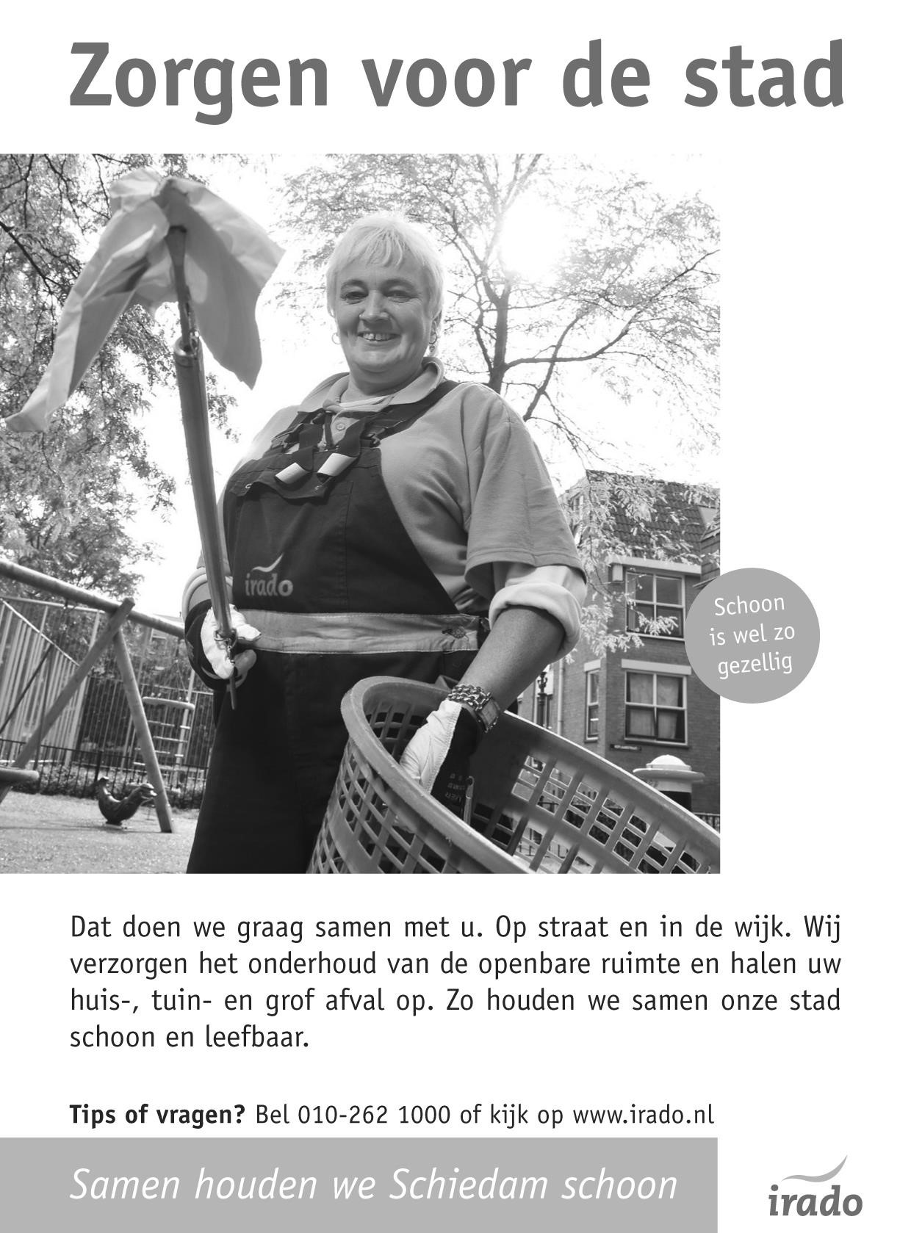

Geluid van de Plantenwerkgroep, de PWG

Neen, niet het geluid van planten. Voor zover ik weet, is er slechts één plant, waarbij geluid een rol speelt bij de determinatie. Daarvoor moet je dan wel de doosvrucht samen drukken. Is hij hoorbaar openspringend, dan heb je te maken met Gewone zandmuur. De doosvrucht is dikwandig. Geruisloos open springen gebeurt bij de Tengere zandmuur. De doosvrucht daarvan is dun. Dan is er nog de Grote ratelaar. Die heet zo, omdat de zaden kunnen rammelen in de verdroogde kelk. Vergeet ik bijna de Ratelpopulier.

Maar ik wilde het hier hebben over de PWG. We zijn nog slechts met een kleine groep en zouden best wat aanwas kunnen gebruiken. Niettemin hebben we mooie excursies gemaakt in voorjaar en zomer. Slechts één maal ging de excursie niet door, omdat het te heet was.

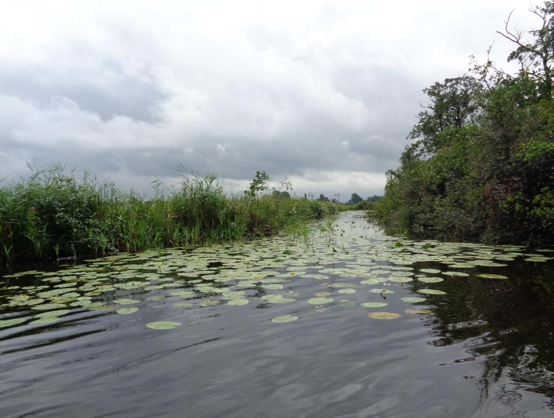

Nieuwkoopse plassen Foto: Priscelline van de Pas

Vooral de vaartocht over de Nieuwkoopse plassen was zeer geslaagd, alsook de Muurplantenexcursie in Schiedam. Bij de laatste moet wel aangetekend worden, dat we mensen bij ons hadden, die een diepgaande studie van varens maken. Het was heel interessant om een kijkje in de ruïne van Huis te Riviere te kunnen nemen, want de ruïne zit altijd op slot, maar we konden de sleutel krijgen voor deze gelegenheid. We zagen steeds meer varens en andere planten. Van de meeste uitstapjes maak ik een verslag, waarin te lezen is wat we zoal vonden. Soms stelt een plant ons voor een raadsel. Zo zat er in de waterput een plant met ronde glimmende bladeren van wel 6 cm. Een paar van ons dachten, dat het een groot uitgevallen Muurleeuwenbek was, die alom groeide. Iemand dacht aan Grote waternavel, een exoot. Ik heb de plant op het forum van waarneming gezet in de hoop op het juiste antwoord. De discussie erover is nog gaande. De antwoorden zijn: “Muurleeuwenbek is het zeker niet; is het geen Waterranonkel?; is het geen Blaartrekkende boterbloem?”. Maar niemand komt terug op de Grote waternavel. Er zit niets anders op dan terug te gaan naar de put (het lijkt wel ganzenbord) om nog eens goed te kijken. Zo kunnen de planten ons behoorlijk bezig houden. Maar het is altijd weer verrassend wat er spontaan opduikt. In de herfst en winter zullen we de avonden afwisselen met ochtenden. Mocht u geïnteresseerd zijn in Wilde Planten, kom dan eens een keer kijken, want samen doen is toch het aardigst.

Priscelline

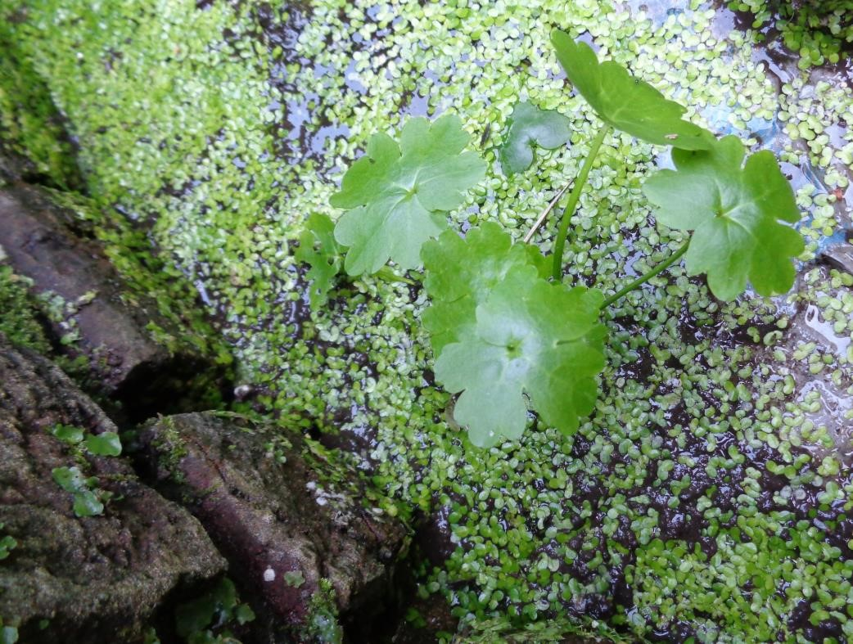

Wat is het?? Foto: Priscelline van de Pas

Bijzondere plantensoorten juni – september 2016

Hieronder volgt een kort overzicht van een aantal zeldzame nieuwe (dus eerste waarnemingen) plantensoorten die ik de afgelopen periode in het gebied Waterweg-Noord heb waargenomen.
Liggende ganzenvoet (Chenopodium pumilio) ontdekt op 07-09-2016 in de Kapittelduinen bij Hoek van Holland.
Zeevenkel (Crithmum maritimum) gevonden op 02-09-2016 in de strook langs Nieuwe Waterweg bij Maassluis.
Gestreepte winde (Convolvulus silvaticus) op 26-08-2016 in de Lange Bonnen bij Hoek van Holland.
Gelobde melde (Atriplex laciniata) waargenomen op 14-08-2016 in de Kapittelduinen bij Hoek van Holland.
Boslathyrus (Lathyrus sylvestris) op 31-07-2016 aanwezig in de Vlaardingse Vlietlanden.
Glad biggenkruid (Hypochaeris glabra) werd op 22-06-2016 gevonden langs de Badweg in Hoek van Holland.
De vetgedrukte soorten zijn zeer zeldzame plantensoorten.

Henk van der Sluis

Bijzondere waarnemingen juni – augustus 2016

Ook tijdens de “rustige” zomermaanden kon in het gebied WaterwegNoord weer worden genoten van een groot aantal bijzondere vogelsoorten. Zo werd ons gebied opnieuw bezocht door een Kwartel en een Poelruiter. Een zomerkleed Roodhalsfuut trok veel belangstelling evenals een Graszanger die op bijna dezelfde plek werd ontdekt als in 2011. Waren er in 2007 meer dan 140 waarnemers die langs de Vlaardingervaart een Ralreiger konden bewonderen, dit keer was er slechts één gelukkige die in de Vockestaert er één kon fotograferen. Ook werden er al Morinelplevieren gezien. Een niet altijd even gemakkelijke Draaihals zorgde aan het einde van deze waarneemperiode nog voor de nodige opwinding.
Hieronder volgt weer het overzicht van (een selectie van) leuke en bijzondere vogels die in de afgelopen periode in het gebied WaterwegNoord zijn waargenomen.

Op de Griendplas van De Wollebrand waren op 2 juli korte tijd twee Casarca’s aanwezig. Een Patrijs werd op 25 juni gezien in de Klaas Engelbrechtspolder. In de Woudse Polder waren op 13 augustus 5 exemplaren aanwezig en op 26 augustus was een Patrijs ter plaatse in de Vlaardingse Vlietlanden. Een Kwartel, een vogel die je maar zelden ziet, werd op 14 juni gefilmd in het gebied Vockestaert net ten noorden van Schiedam. Een roepende Kwartel vloog op 18 juni over Vlaardingen. Geoorde Futen waren de afgelopen periode weer volop aanwezig in het gebied De Ruigte in de Broekpolder. Er zijn minimaal 6 nesten geteld en op 7 augustus werden er 22 vogels gezien waarvan 8 adult en 14 juvenielen. Een adulte Roodhalsfuut in zomerkleed werd op 26 juni ontdekt in De Ruigte. Een dergelijk kleed wordt in onze omgeving maar zelden gezien. De vogel is nog tot 6 augustus waargenomen.

Een roepende Roerdomp werd weer diverse keren gemeld uit de Rietputten. Ook bij de Kandelaar was de afgelopen periode een roepende/baltsende Roerdomp aanwezig en bij de Wollebrand werd enkele keren een foeragerend exemplaar gezien. Een (subadulte) Kwak vloog op 9 juni laag over het tracé van de A4 en op 29 augustus werd een overvliegende Kwak opgemerkt boven Vlaardingen. Een volwassen Ralreiger vloog op 5 juni over de Vockestaert, zoals was te zien op twee door de waarnemer gemaakte foto’s van deze zeldzaamheid.
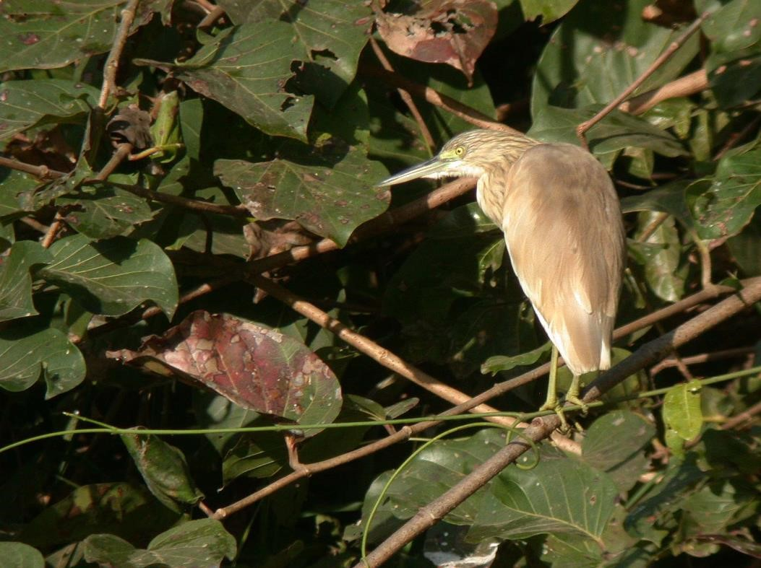
Ralreiger Foto: Jan van der Meulen

In De Ruigte waren de afgelopen periode voortdurend 1 of meer Kleine Zilverreigers aanwezig, rustend en/of foeragerend met op 31 augustus maar liefst 5 exemplaren. Verder werden nog exemplaren gemeld uit de Wollebrand en in Hoek van Holland. Een groep van 16 Grote Zilverreigers werd op 26 augustus gezien in De Ruigte. De Rijsplas wordt af en toe door Grote Zilverreigers gebruikt als slaapplaats. Op 29 augustus verbleven daar 19 exemplaren. Op diverse plaatsen werden weer Purperreigers gemeld, veelal juveniele vogels. Meerdere exemplaren werden gezien in de Vlietlanden en de Vockestaert. Daarnaast kwamen er waarnemingen uit De Ruigte, de
Holierhoeksepolder, de Rietputten, de Commandeurspolder en de Lange Bonnen bij Hoek van Holland. Een Zwarte Ooievaar was op 8 augustus korte tijd ter plaatse in De Ruigte. Op 14 augustus vlogen 2 Zwarte Ooievaars over Hoek van Holland.

Een overvliegende Visarend werd op 6 juni waargenomen boven de Oranjeplassen. Op 19 augustus werd een Visarend gefotografeerd, vliegend boven het tracé van de A4. De enige melding van een Blauwe Kiekendief betrof een vrouwtje dat op 19 juni werd gezien in de Rietputten. Een roepende Porseleinhoen werd op 29 juli ontdekt in de Rietputten. De vogel is daar nog tot 10 augustus gemeld en liet zich af en toe goed zien. Ook in de Wollebrand verbleef van 5 tot 21 augustus een Porseleinhoen. Vanuit de vogelhut bij de Rijsplas werd op 15 augustus ook een exemplaar gezien. Twee Steltkluten verbleven op 7 juni kortstondig in de Rietputten. Een paartje Steltkluten met 3 juvenielen was van 24 tot 30 juli aanwezig bij het Kraaiennest.

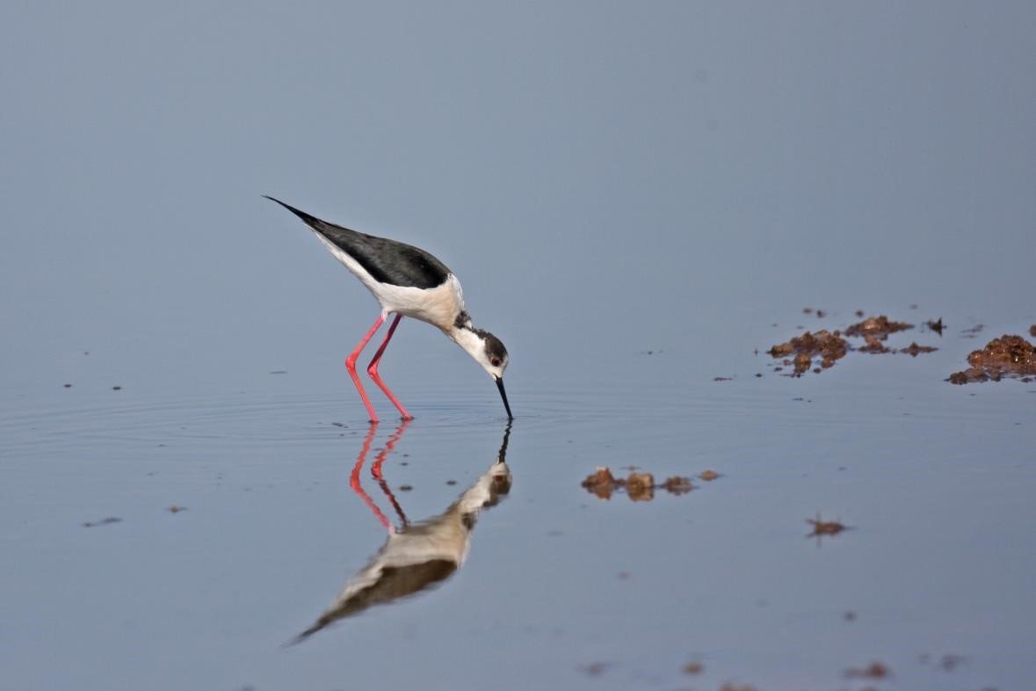
Steltkluut Foto: Jan van der Meulen

Van 1 juni tot en met 24 juli waren op de Griendplas van de Wollebrand voortdurend enkele Kluten aanwezig. Op 21 juni echter werd daar een groep gezien van maar liefst 40 exemplaren, bestaande uit adulte en juveniele vogels. Evenals in de vorige periode werd ook nu weer een Strandplevier waargenomen. Dit keer op 24 juni in het natuurgebiedje Vijfsluizen nabij de Beneluxtunnel. Op 12 augustus werden in de Vockestaert 2 foeragerende Morinelplevieren gemeld. Op 15 augustus werd daar ook nog een overvliegend exemplaar waargenomen. In de Rietputten was op 10 augustus een Kleine Strandloper aanwezig. Een niet alledaagse verschijning betrof een Poelruiter in zomerkleed, die helaas maar kortstondig aanwezig was in de Rietputten op 4 juni. Een Zwarte Stern vloog op 2 juni over het tracé van de A4.

Op 8 juni werd in de groenstrook achter de vogelhut bij de Rijskade een zingend mannetje Zomertortel ontdekt. Enige tijd later werden op die plek 2 exemplaren waargenomen en op 5 juli werd er nestindicerend gedrag vastgesteld. De vogels zijn nog tot eind juli gezien. Niet bekend is of dit een succesvol broedgeval betrof.

In juni werd in de Broekpolder een bezet nest van een paartje Ransuilen gevonden. Later bleken er 2 jonge vogels in het nest te zitten. Een roepend exemplaar werd op 23 juli gehoord in het Staelduinse Bos. Op 23 augustus vloog een Ransuil over de wijk Vlaardinger-Ambacht. In de wijk Vlaardinger-Ambacht was op 5 juli een juveniele Bosuil ter plaatse. Een adulte Bosuil werd op 30 juli gefotografeerd in het Staelduinse Bos. In Hoek van Holland hoorde een waarnemer op 18 augustus 2 exemplaren roepen. Op een schuurtje in de Oranjebuitenpolder nabij Maasdijk werd regelmatig een Steenuil waargenomen. Ook in de Polder Noord Kethel verblijft al enige tijd een Steenuil.

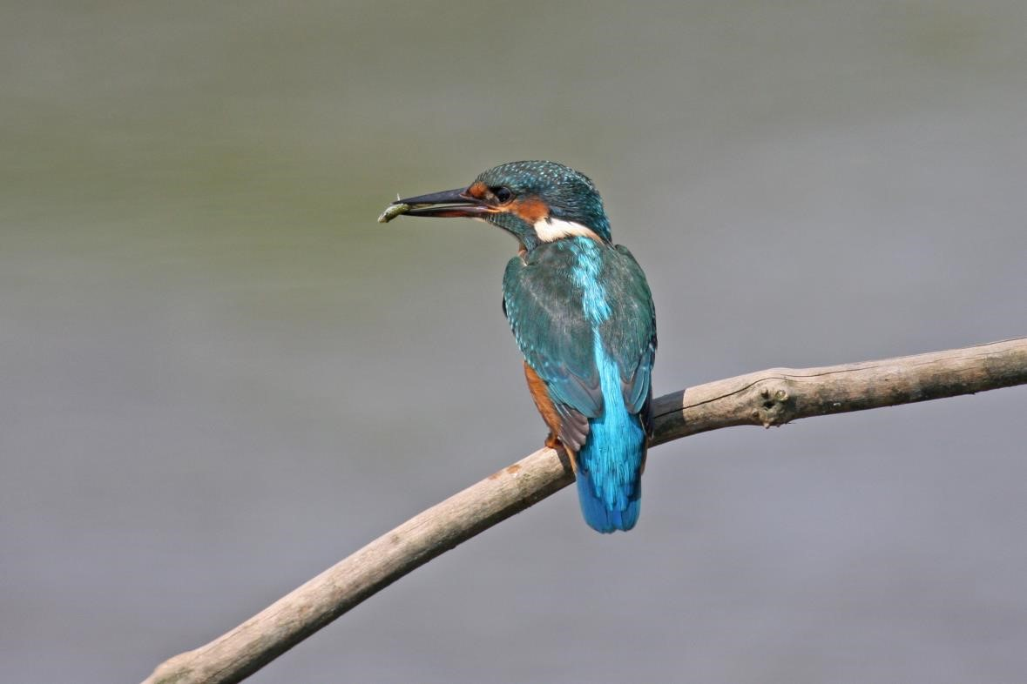
IJsvogel Foto: Jan van der Meulen

Op ruim 14 locaties werden de afgelopen periode IJsvogels waargenomen, waaronder een succesvol broedgeval in het Beatrixpark (Schd.). De meeste waarnemingen werden zoals verwacht gedaan in De Ruigte. Een roepende Kleine Bonte Specht werd gehoord in het Nieuwlandsepark in Hoek van Holland op 4 augustus. Ook uit de Broekpolder kwam een melding van een Kleine Bonte Specht op 27 augustus. Op het bedrijventerrein Rotterdam-NW werd op 30 augustus een Draaihals ontdekt. De vogel was maar moeilijk te zien en soms was er veel geduld nodig. De vogel is voor het laatst gemeld op 2 september. In de Vockestaert werd op 7 juli een gele kwikstaart gefotografeerd die later door de ‘admin’ van waarneming.nl werd gedetermineerd als een mannetje Engelse Kwikstaart.

De meeste meldingen van Nachtegalen kwamen uit de Kapittelduinen met meerdere zingende exemplaren. Daarnaast werden nog
Nachtegalen gehoord in Schiedam-Zuid (2 locaties), de Broekpolder (2 locaties) en bij de Wollebrand. In de strook langs de Nieuwe Waterweg ter hoogte van Maassluis werd op 20 augustus een zingende Graszanger ontdekt. De vogel trok redelijk wat bekijks. De laatste keer dat er in ons gebied een Graszanger werd waargenomen betrof een vogel uit augustus 2011, eveneens in de strook langs de Waterweg.
Cetti’s Zangers werden weer gemeld op de bekende plaatsen zoals de Broekpolder en de Rietputten met meerdere exemplaren. Ook werden Cetti’s Zangers gehoord bij de Oranjeplassen, de Wollebrand, het Kraaiennest en in de Kapittelduinen.

De afgelopen periode werden nog op minstens 11 locaties zingende Spotvogels aangetroffen. Op 28 juni werd in de Broekpolder een Fluiter gefotografeerd en op 3 juli werd in de Broekpolder opnieuw een Fluiter ontdekt. Op een drietal plaatsen in de Broekpolder werd weer een Matkop waargenomen, met op 2 juli nog een zingend exemplaar. Op diverse plaatsen in de Broekpolder werden zingende Wielewalen gehoord. Eén waarnemer zag 6 exemplaren tegelijk een Havik achtervolgen. Ook werden meerdere juvenielen gezien. Op 16 juli waren 2 roepende exemplaren gefotografeerd in het gebied de Kandelaar. In de Vockestaert waren op 1 juli 2 foeragerende Kepen aanwezig op natuurcamping De Grutto. In het gebied rond het Klokbekerpad in de Broekpolder werden de afgelopen periode weer 1 of 2 Appelvinken gezien. Een continue roepende Ortolaan vloog op 25 augustus over het Volksbos bij de Rietputten.

Tot zover dit overzicht met dank aan alle waarnemers die de moeite hebben genomen hun waarnemingen door te geven. Voor vragen of opmerkingen over dit overzicht kan contact worden opgenomen met Jan van der Meulen, tel.: 06-55792163 of email: javdm@kabelfoon.nl

Programma Overzicht

Voor zover niet nader aangegeven vinden de bijeenkomsten plaats in ons verenigingsgebouw “De Boshoek” aan het Bospad en beginnen ze om 20.00 uur.

PWG |  | Plantenwerkgroep
SWG |  | Strandwerkgroep
VWG |  | Vogelwerkgroep
PaWG |  | Paddenstoelenwerkgroep

Tip: Elke woensdagochtend zijn er een aantal vogelaars actief in het Volksbos en Rietputten in Vlaardingen. Zin om een keer mee te gaan? Schroom niet om te bellen naar Loek Batenburg, tel. 010-5922697.

Wo 05 okt PWG-excursie: Meijendel. Als het weer meezit kunnen we nog genieten van bessen en andere vruchten en wellicht herfstkleuren. Aanmelden: pamapas@live.nl of tel. 0104740030.

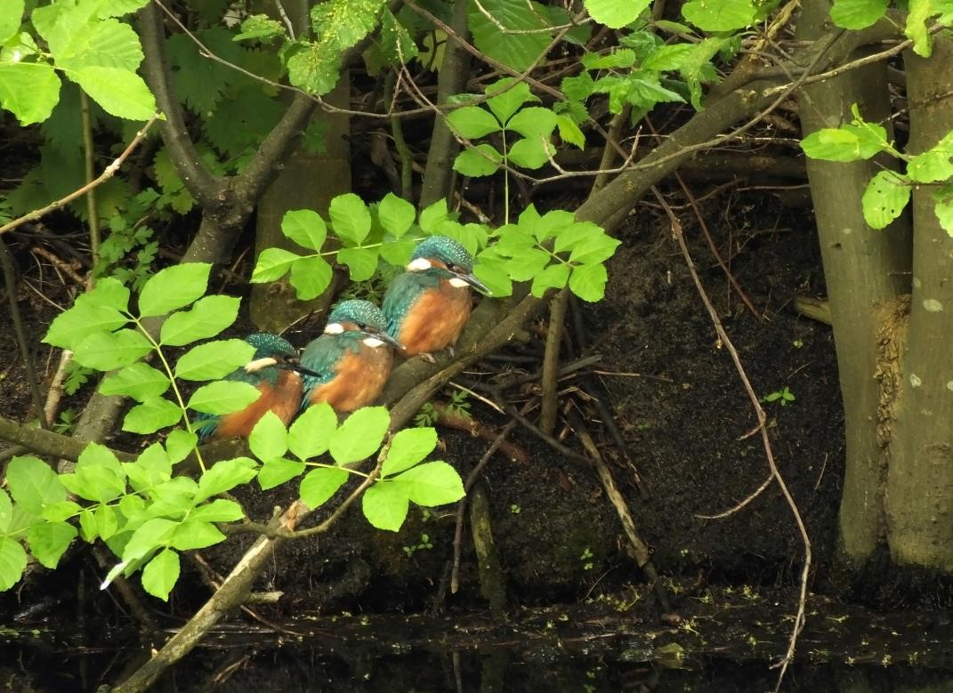

Jonge IJsvogels Foto: Wilma van Holten

Vr 07 okt VWG-avond. Wilma van Holten laat een leuke serie foto’s zien van haar ontmoetingen met vogels in de buurt, zoals een ijsvogelfamilie, ransuilen en koekoek. Na de pauze kunnen anderen hun ervaringen met ons delen. Laat Hans Zevenbergen (tel. 06-53366651) even weten als je foto’s wil laten zien.

Za 08 okt Algemene excursie Reeuwijkse Hout. We verzamelen om 09.00 uur op de parkeerplaats bij MotoPort, Nieuwpoortweg 2 in Schiedam.Aanmelden bij Sjaak Keijzer tel. 06-1311.0041. Voor verdere informatie zie elders in Struinen.

Di 18 okt PaWG-inventarisatie-excursie in het Volksbos Lickebaert. Verzamelen om 10.00 uur bij de ingang van het Volksbos. De excursie duurt tot ca. 13.00 uur. Vooraanmelden bij Loek Batenburg, tel. 010-5922697, of bij Grieta Fransen, tel. 0105913948.

Wo 19 okt PWG-excursie naar het Hoge Bergse Bos, grenzend aan de Rotte. De heuvels van het bos zijn in de jaren zestig ontstaan door stort van bouw- en sloopafval. Op de hellingen van de skiberg vindt men Gewone vlier, Reuzenberenklauw, Meidoorn, Witte abeel en Zoete kers. Bereikbaar vanaf Metrostation Hesseplaats. Aanmelden: pamapas@live.nl of tel. 010-4740030.
Za 22 okt | SWG-excursie naar Yerseke. Een ‘gouwe ouwe’-plek waar we het tunneltje en omgeving gaan afspeuren op zoek naar (nieuwe?) exoten. Aanvang excursie: 13.00 uur. Vooraanmelden bij Mick Otten (06-28964475 of mjotten@kabelfoon.nl).
Zo 23 okt | VWG-dagexcursie. Met een beetje geluk een mooie dag voor zeevogeltrek en andere doortrekkers. We gaan naar Trektelpost de Vulkaan in Den Haag en daarna naar Scheveningen. Hopelijk zien we wat jagers, bijzondere meeuwen of zelfs stormvogels. Tot slot als er tijd over is sluiten we af bij de Banken in Monster, waar vaak leuke doortrekkers worden gemeld. Aanmelden bij Hans Zevenbergen, tel. 0653366651. We vertrekken om 08:00 uur vanaf de parkeerplaats bij MotoPort Rotterdam, Nieuwpoortweg 2 in Schiedam.

Wo 02 nov PWG-avond. We zullen onze excursie naar de Nieuwkoopse plassen eens nader bekijken aan de hand van foto’s en wat we zo al over het gebied kunnen vinden. Ook een gelegenheid om mensen, die niet mee op excursie kunnen, weer eens te ontmoeten. Aanvang 19.45 uur.

Vr 11 nov VWG-avond. We proberen voor deze avond een lezing te krijgen over het Haringvliet Droomproject: de te verwachten ontwikkelingen van de natuur in en rond het Haringvliet als de dam wordt geopend in 2018. Dit zal getijden en zout water weer terugbrengen in het Haringvliet en daarmee vele interessante veranderingen in vis- en vogelstand geven.

Di 15 nov PaWG-inventarisatie-excursie in het Volksbos Lickebaert. Verzamelen om 10.00 uur bij de ingang van het Volksbos. De excursie duurt tot ca. 13.00 uur. Vooraanmelden bij Loek Batenburg, tel. 010-5922697, of bij Grieta Fransen, tel. 0105913948.

Wo 16 nov PWG-ochtend. Willy Hartmans inventariseert al enige jaren de vlinders op de Ackerdijkse plassen voor Natuurmonumenten. Zij zal hierover vertellen en ons laten zien welke vlinders er voorkomen en wat hun waardplanten zijn. Ook niet-PWG-ers welkom. Aanvang 10.30 uur.

Do 17 nov Algemene lezing door Stef van Rijn over Aalscholvers in Nederland, concurrent voor de visserij of graadmeter voor de ecologie van onze wateren. Voor verdere informatie zie elders in Struinen.

Za 19 nov VWG-dagexcursie. Nu eens naar de Beningerwaard op Voorne. Een bijzonder gebied met vaak leuke steltlopers en waadvogels. Daarna, afhankelijk van de meldingen, gaan we verder kijken op Voorne. Aanmelden bij Loek Batenburg tel. 010-5922697. We vertrekken om 08:00 uur vanaf de parkeerplaats bij MotoPort Rotterdam, Nieuwpoortweg 2 in Schiedam.

Za 19 nov SWG-excursie naar Kattendijke, onze voormalige favoriete stek aan de Oosterschelde. Misschien vinden we weer de zeekreeft op de ons bekende plek. Aanvang excursie: 10.45 uur. Vooraanmelden bij Mick Otten (06-28964475 of mjotten@kabelfoon.nl).

Wo 07 dec PWG-avond. Jeneverbessen, Lemelerberg en Veluws heideschaap. Vanavond bekijken we wat er in de omgeving van Ommen aangetroffen wordt. Ook zullen we de achtergrond en de geschiedenis van het gebied onder de loep nemen. Aanvang 19.45 uur.

Za 10 dec VWG-dagexcursie. Aan het begin van de winter gaan wij vandaag naar bos en hei op zoek naar vogels die er bij ons niet zijn, zoals zwarte specht, klapekster, kruisbekken etc. We gaan wandelen op de Utrechtse Heuvelrug. Aanmelden bij Wilma van Holten, tel. 06-20787430. We vertrekken om 08:30 uur vanaf de parkeerplaats bij MotoPort Rotterdam, Nieuwpoortweg 2 in Schiedam.

Vr 16 dec VWG-avond. Ter afsluiting van ons vogeljaar is er deze avond een lezing over IJsland. Jan van der Meulen heeft dit prachtige land in 2015 bezocht en laat ons de foto’s zien die hij daar heeft gemaakt.

Za 17 dec SWG-excursie naar Kats. We gaan stenen keren aan de noordzijde van de buitenkant van de haven en daarna de pontons bekijken. Aanvang excursie: 9.45 uur. Vooraanmelden bij Mick Otten (06-28964475 of mjotten@kabelfoon.nl).

Zo 18 dec Algemene excursie: Snertwandeling. We verzamelen om 10.00 uur bij de Boshoek. Aanmelden bij Sjaak Keijzer tel. 06-1311.0041. Waterdichte schoenen of laarzen aanbevolen en eventueel een verrekijker. Voor verdere informatie zie elders in Struinen.

Di 20 dec PaWG-inventarisatie-excursie in het Volksbos Lickebaert. Verzamelen om 10.00 uur bij de ingang van het Volksbos. De excursie duurt tot ca. 13.00 uur. Vooraanmelden bij Loek Batenburg, tel. 010-5922697, of bij Grieta Fransen, tel. 0105913948. Dit is de laatste keer. Wij hebben het 10 jaar gedaan en wij hebben daarom besloten het project af te sluiten.

Wo 21 dec Let op: Geen PWG-avond. Aangezien dit toch al een drukke tijd is voor de meesten van ons. Bovendien verkeert de PWG nu in een experimenteel stadium. We onderzoeken of er nog
behoefte is aan avonden of ochtenden in de winter, of dat men liever ook dan naar buiten gaat of zelfs een winterslaap wil houden. Of je bereidt een onderwerp voor alvast voor het volgende kwartaal.

Wo 04 jan PWG-avond. Takkenavond. Dit is traditie, hoewel ik het woord takkenavond zelf moeilijk uit mijn strot krijg, blijkt telkens weer, dat men graag materiaal in handen heeft en dat het telkens weer geanimeerd is. We proberen het gewoon weer. Breng zelf ook wat raadselachtige takken mee, een loep en een mesje en eventueel knoppentabel. Aanvang 19.45 uur.

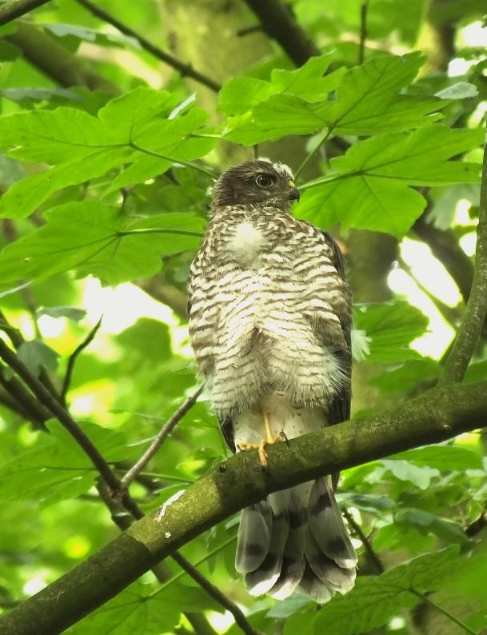

Sperwer (juveniel) Foto: Wilma van Holten

Za 07 jan VWG-dagexcursie. In dit nieuwe jaar beginnen we onze excursiecyclus met een wandeling naar de Kwade Hoek op Goeree. Daar hopen we o.a. strandleeuweriken, sneeuwgorzen en fraters te zien. Aanmelden bij Hans Zevenbergen, tel. 06-53366651. We vertrekken om 08:30 uur vanaf de parkeerplaats bij MotoPort Rotterdam, Nieuwpoortweg 2 in Schiedam.

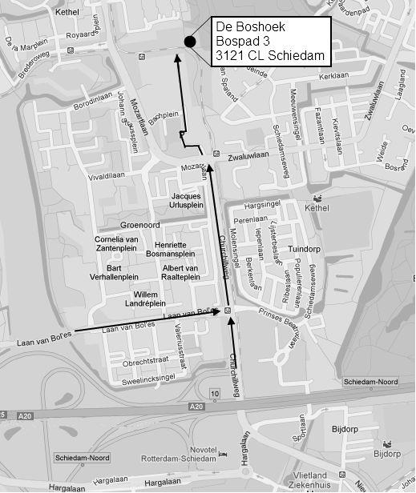

Contactpersonen en adressen deel 2

Plantenwerkgroep: woensdagavond
Priscelline van de Pas, tel. 010-4740030
E-mail: pamapas@live.nl

Strandwerkgroep: excursies
Mick Otten, tel. 010-5990161, 0628 964 475
E-mail: mjotten@kabelfoon.nl

Vogelwerkgroep: vrijdagavond
Wilma van Holten, tel. 010-4264932
E-mail: wilma.vanh@kpnplanet.nl
Hans Zevenbergen, tel. 010-4755111
E-mail: h7bergen@gmail.com

Website afdeling Waterweg-Noord: http://www.knnv.nl/waterweg-noord
Webmaster: Henk van Woerden, tel. 010-5922071
E-mail: webmaster@waterweg-noord.knnv.nl

Groen meldpunt:
Voor het aanmelden van (groene) milieudelicten, tel. 010-2743333

